Ejercicios SQL con Tablas de Alumnos, Cursos y Asistencia
A continuación, se presentan varios ejercicios SQL que implican la creación de tres tablas: alumnos, cursos y asistencia. Los cursos son de informática. Cada sección incluye la creación de tablas, la inserción de datos y diversas consultas.

Crear la base de datos

CREATE DATABASE cursos;
USE cursos;

1. Crear Tablas

-- Crear tabla ALUMNOS
CREATE TABLE alumnos (
id INT AUTO_INCREMENT PRIMARY KEY,
nombre VARCHAR(30),
apellidos VARCHAR(30),
direccion VARCHAR(50),
ciudad VARCHAR(30)
);

-- Crear tabla CURSOS
CREATE TABLE cursos (
id INT AUTO_INCREMENT PRIMARY KEY,
nombre_curso VARCHAR(50),
descripcion TEXT
);

-- Crear tabla ASISTENCIA
CREATE TABLE asistencia (
id INT AUTO_INCREMENT PRIMARY KEY,
id_alumno INT,
id_curso INT,
fecha_asistencia DATE,
FOREIGN KEY (id_alumno) REFERENCES alumnos(id),
FOREIGN KEY (id_curso) REFERENCES cursos(id)
);

2. Insertar Datos

Insertar datos en ALUMNOS
-- Insertar datos en ALUMNOS
INSERT INTO alumnos (nombre, apellidos, direccion, ciudad)
VALUES
('Pedro', 'González', 'Calle Falsa 123', 'Madrid'),
('Laura', 'Martínez', 'Avenida Siempre Viva 456', 'Barcelona'),
('Carlos', 'Sánchez', 'Calle Sol 789', 'Valencia'),
('Ana', 'López', 'Calle Luna 101', 'Sevilla'),
('Marta', 'García', 'Avenida Estrella 202', 'Bilbao');

-- Insertar datos en CURSOS
INSERT INTO cursos (nombre_curso, descripcion)
VALUES
('Introducción a la Programación', 'Curso básico de programación en diferentes lenguajes.'),
('Bases de Datos', 'Curso sobre diseño y manejo de bases de datos relacionales.'),
('Desarrollo Web', 'Curso sobre creación y mantenimiento de sitios web.'),
('Redes Informáticas', 'Curso sobre conceptos y prácticas de redes informáticas.'),
('Seguridad Informática', 'Curso sobre prácticas y estrategias de seguridad informática.');

-- Insertar datos en ASISTENCIA
INSERT INTO asistencia (id_alumno, id_curso, fecha_asistencia)
VALUES
(1, 2, '2024-07-20'),
(2, 1, '2024-07-21'),
(3, 4, '2024-07-22'),
(4, 3, '2024-07-23'),
(5, 5, '2024-07-24');

3. Consultas Simples
Seleccionar todos los alumnos:

SELECT * FROM alumnos;
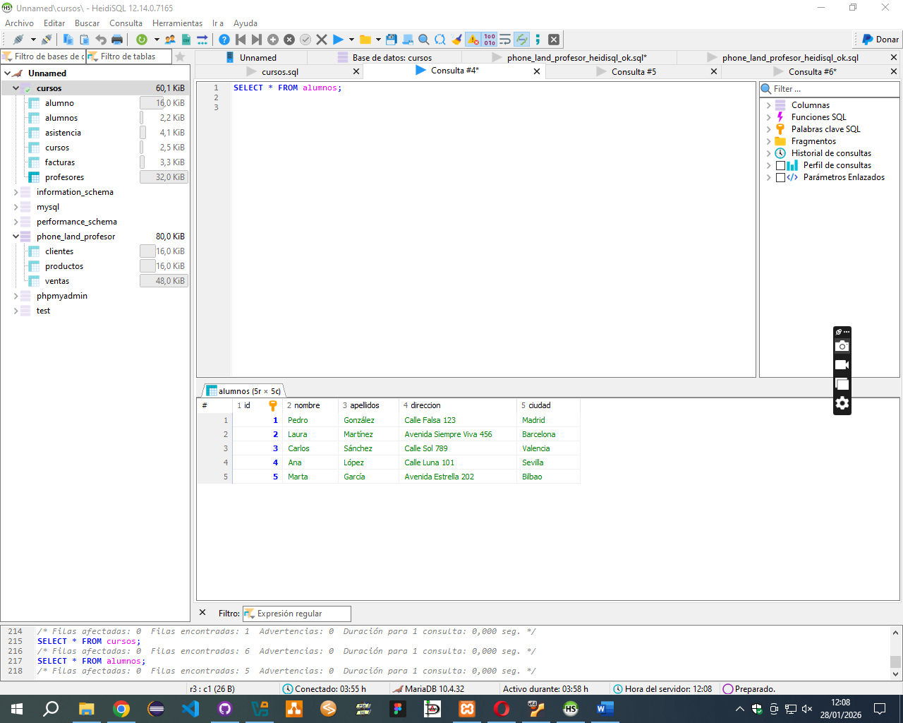

Seleccionar todos los cursos:
SELECT * FROM cursos;
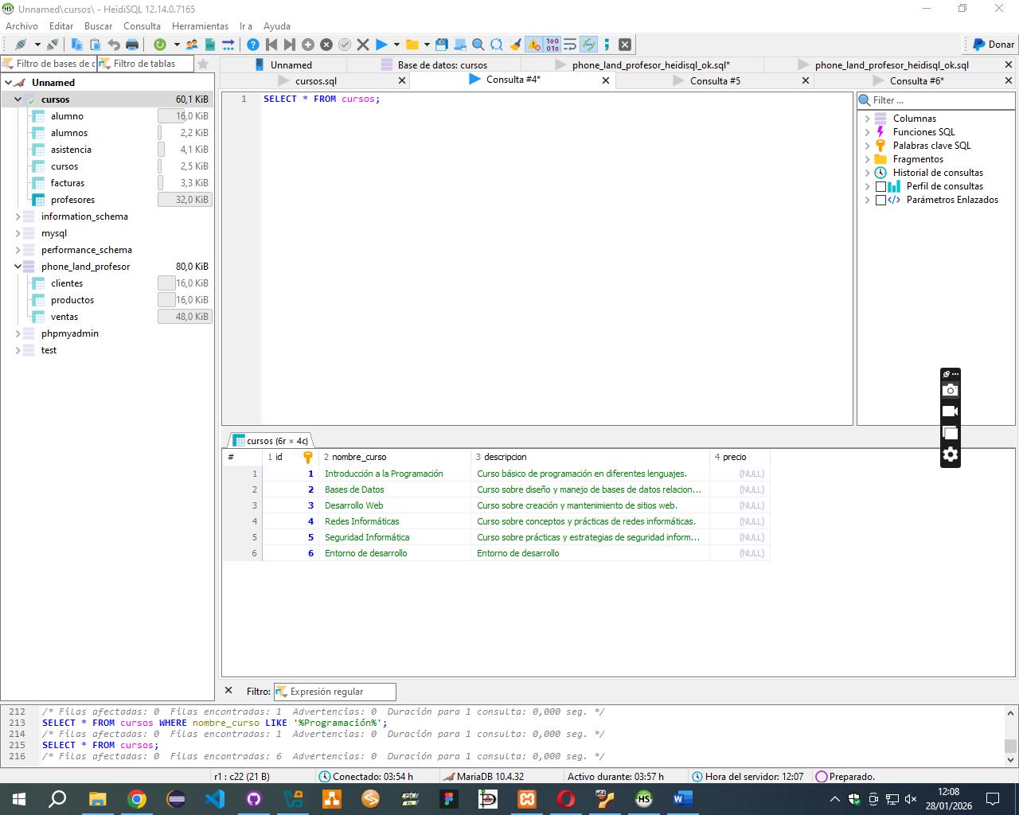

Seleccionar toda la asistencia:

SELECT * FROM asistencia;

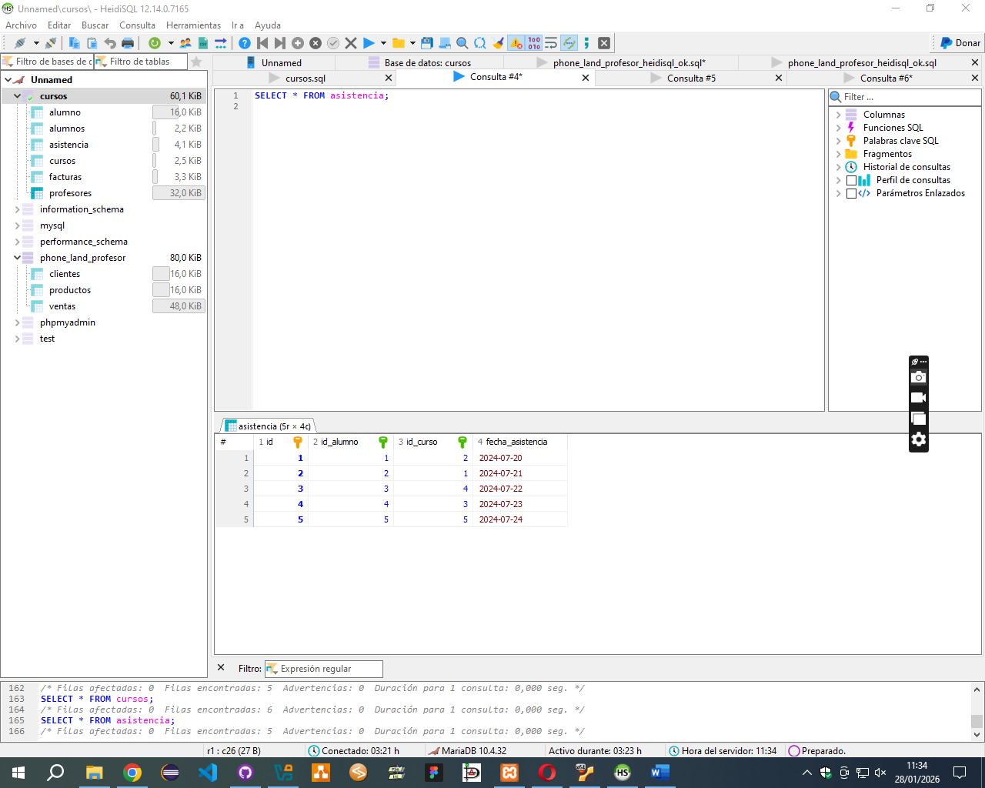

Seleccionar nombres y ciudades de todos los alumnos:
SELECT nombre, ciudad FROM alumnos;

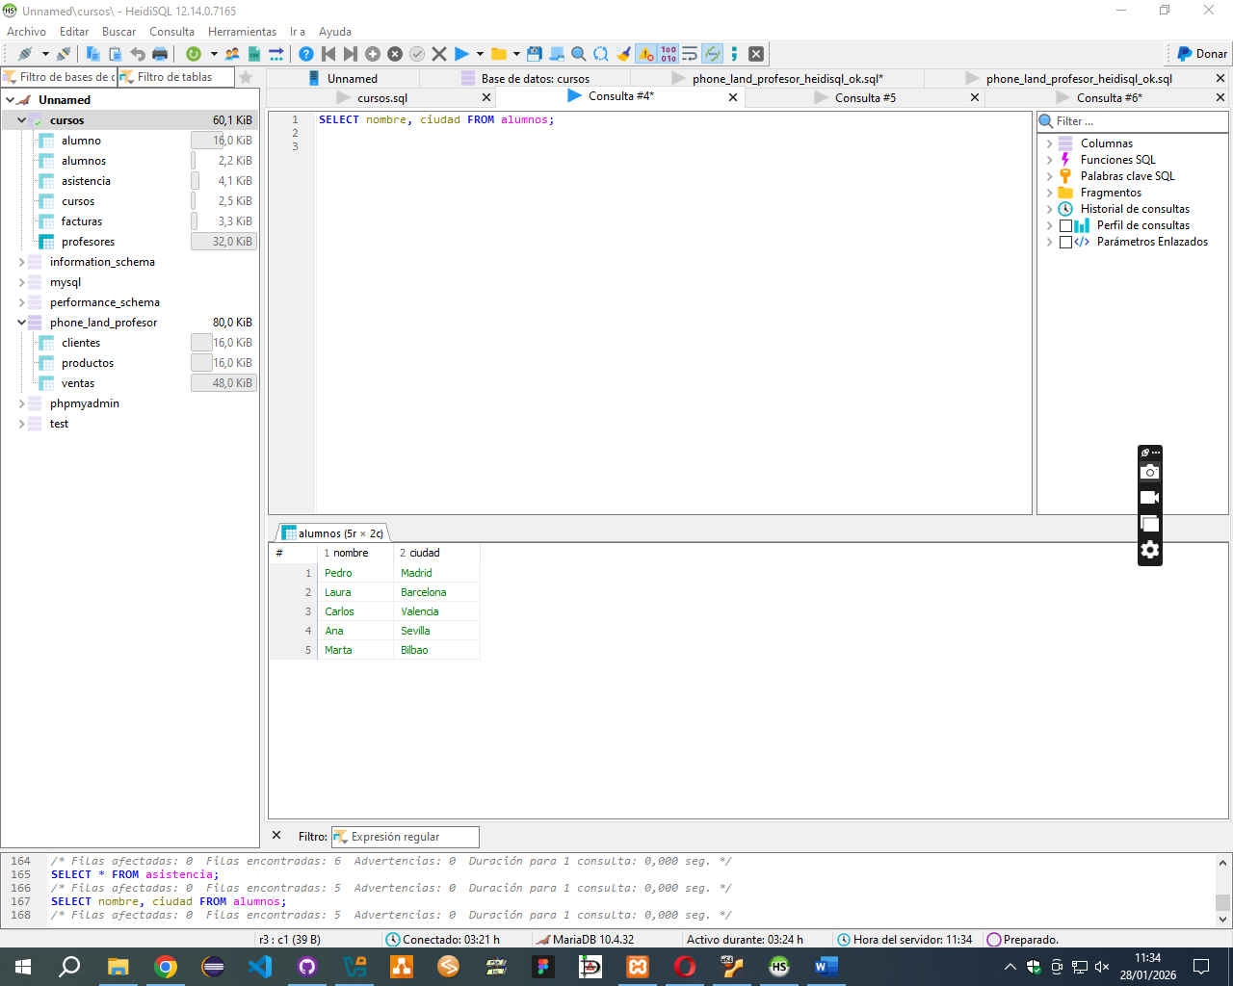

Seleccionar nombres y descripciones de todos los cursos:

SELECT nombre_curso, descripcion FROM cursos;

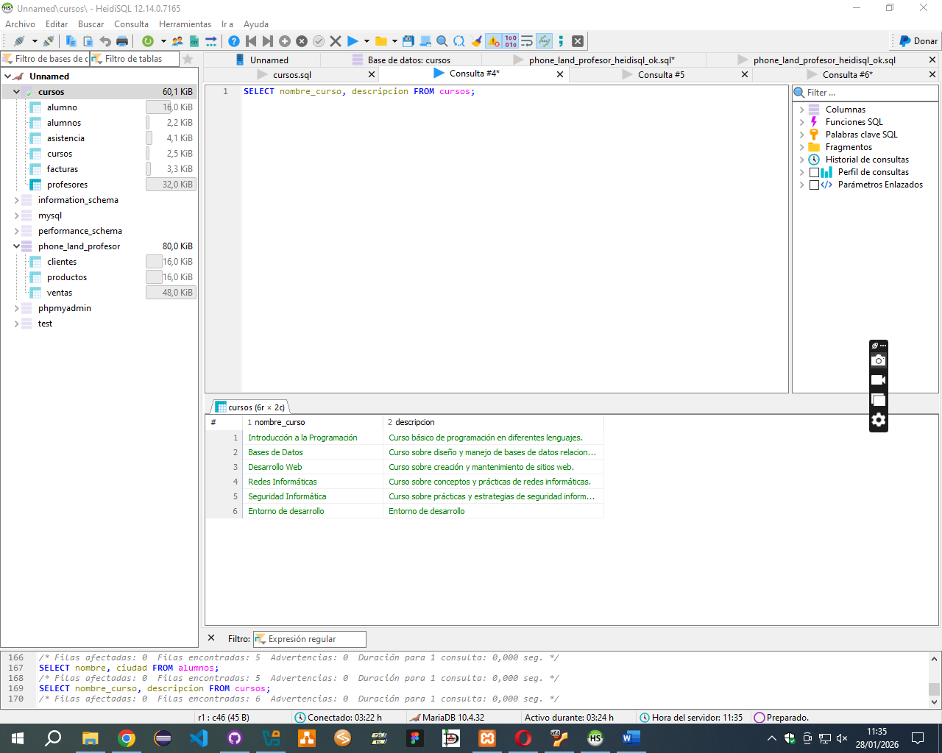

Seleccionar todas las asistencias en '2024-07-22':

SELECT * FROM asistencia WHERE fecha_asistencia = '2024-07-22';

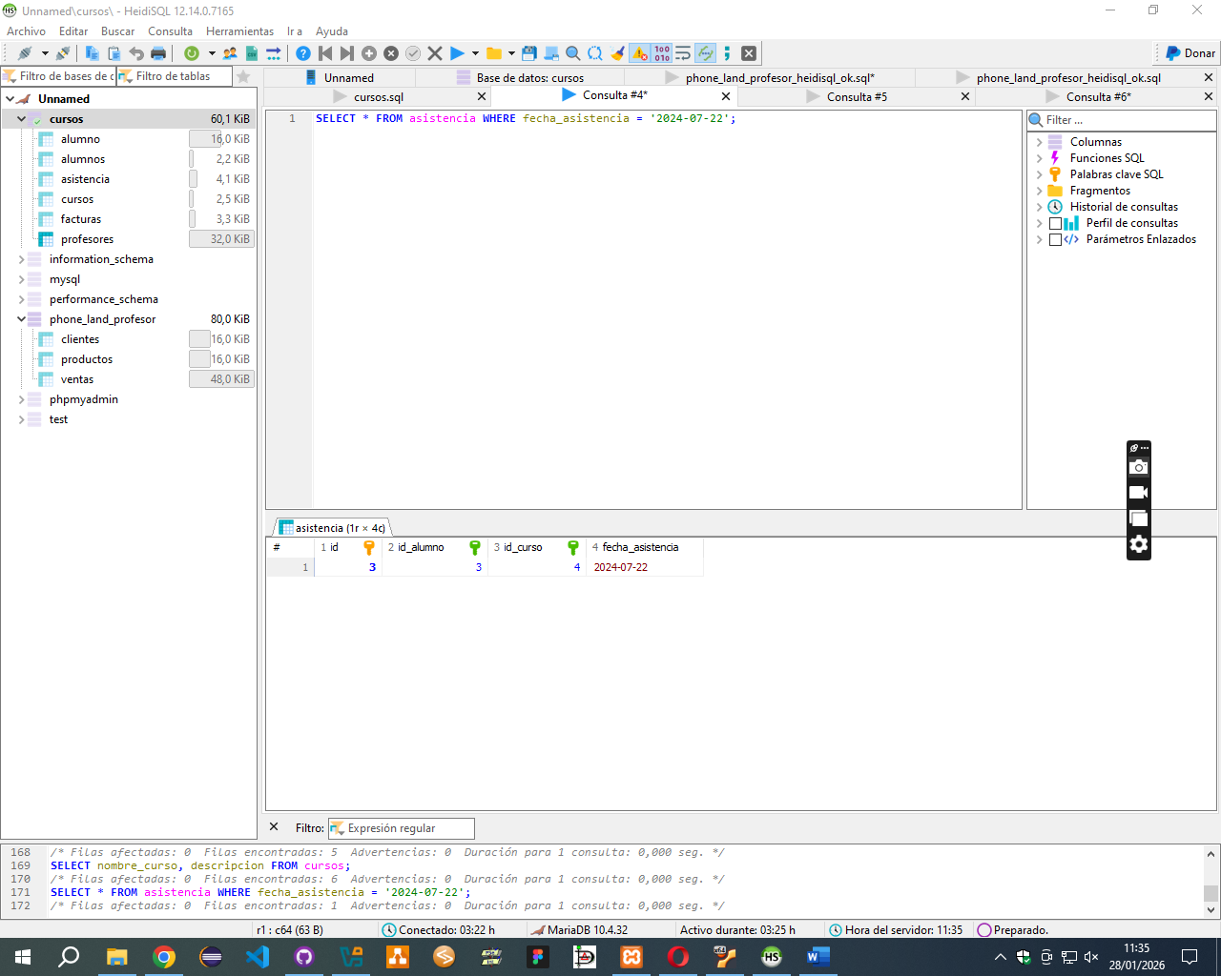

Seleccionar todos los alumnos que viven en 'Madrid':

SELECT * FROM alumnos WHERE ciudad = 'Madrid';
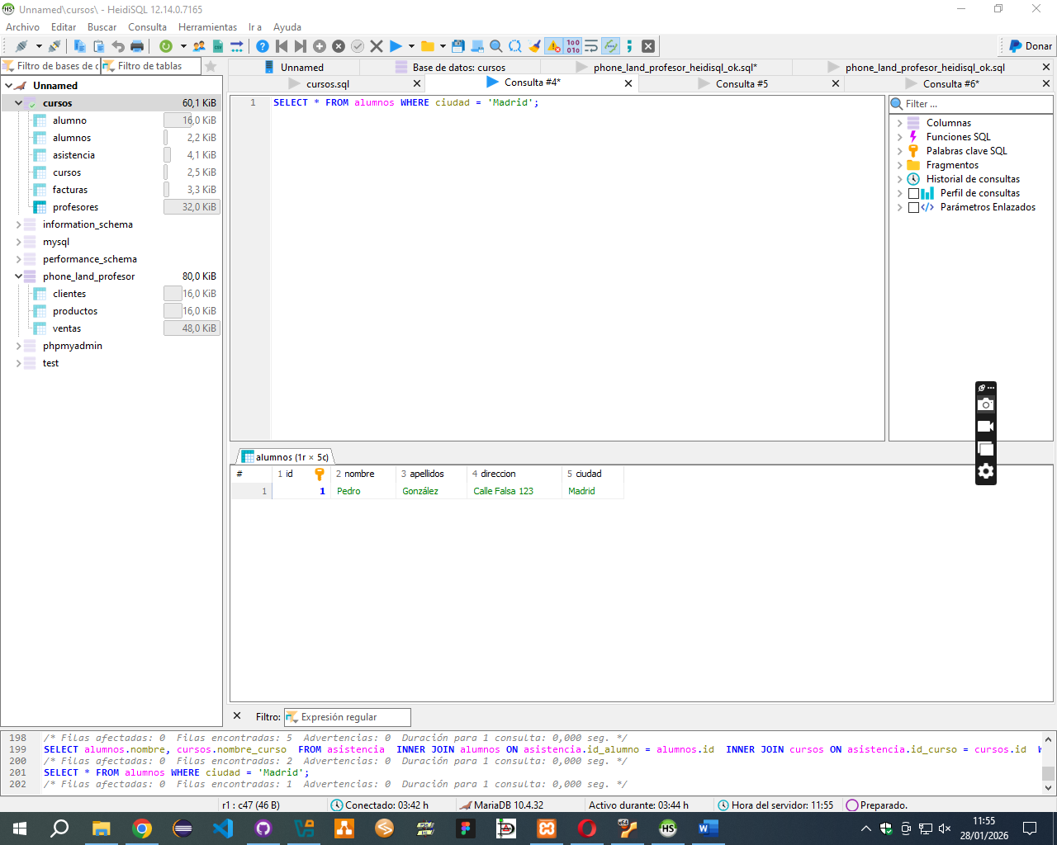

Seleccionar todos los cursos que contienen la palabra 'Programación':

SELECT * FROM cursos WHERE nombre_curso LIKE '%Programación%';

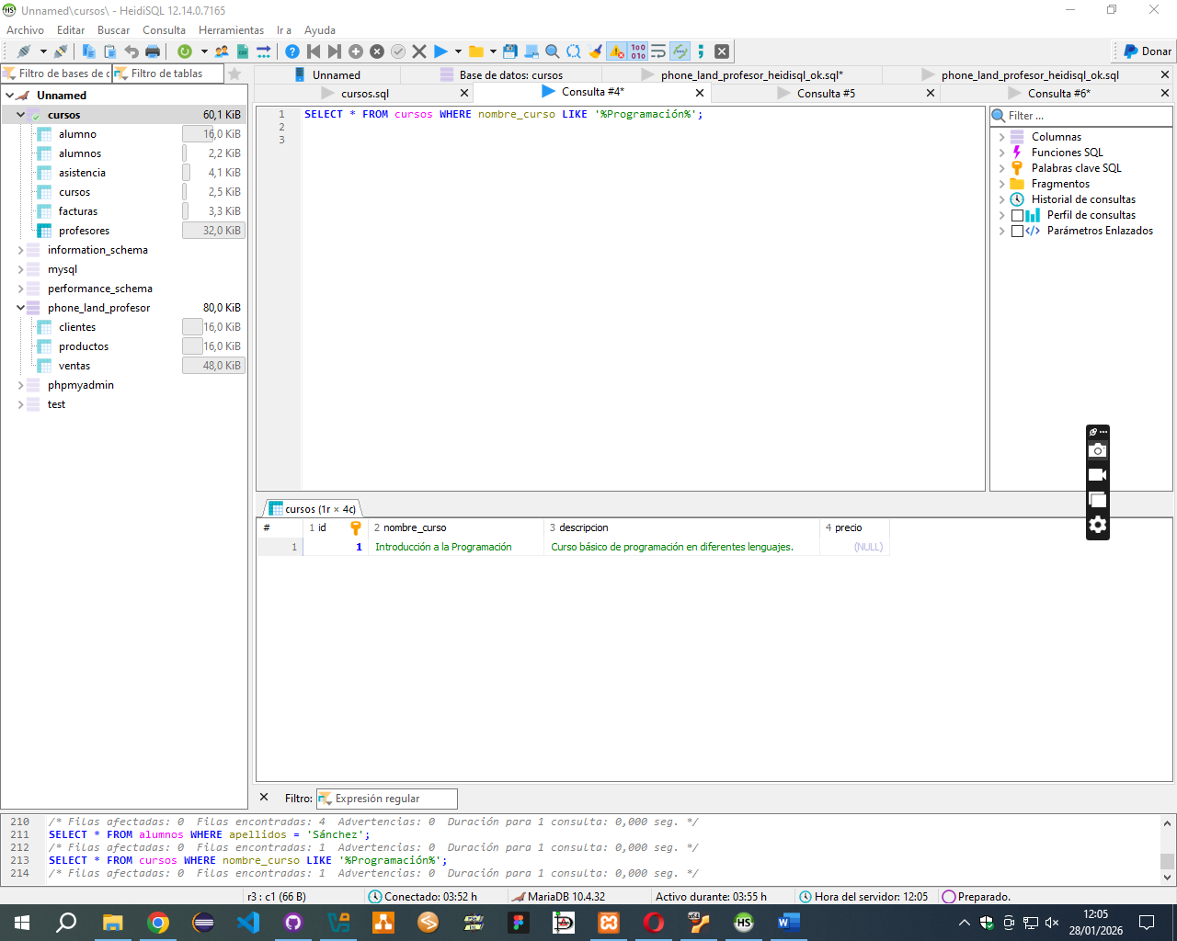

Seleccionar todos los alumnos con apellido 'Sánchez':

SELECT * FROM alumnos WHERE apellidos = 'Sánchez';
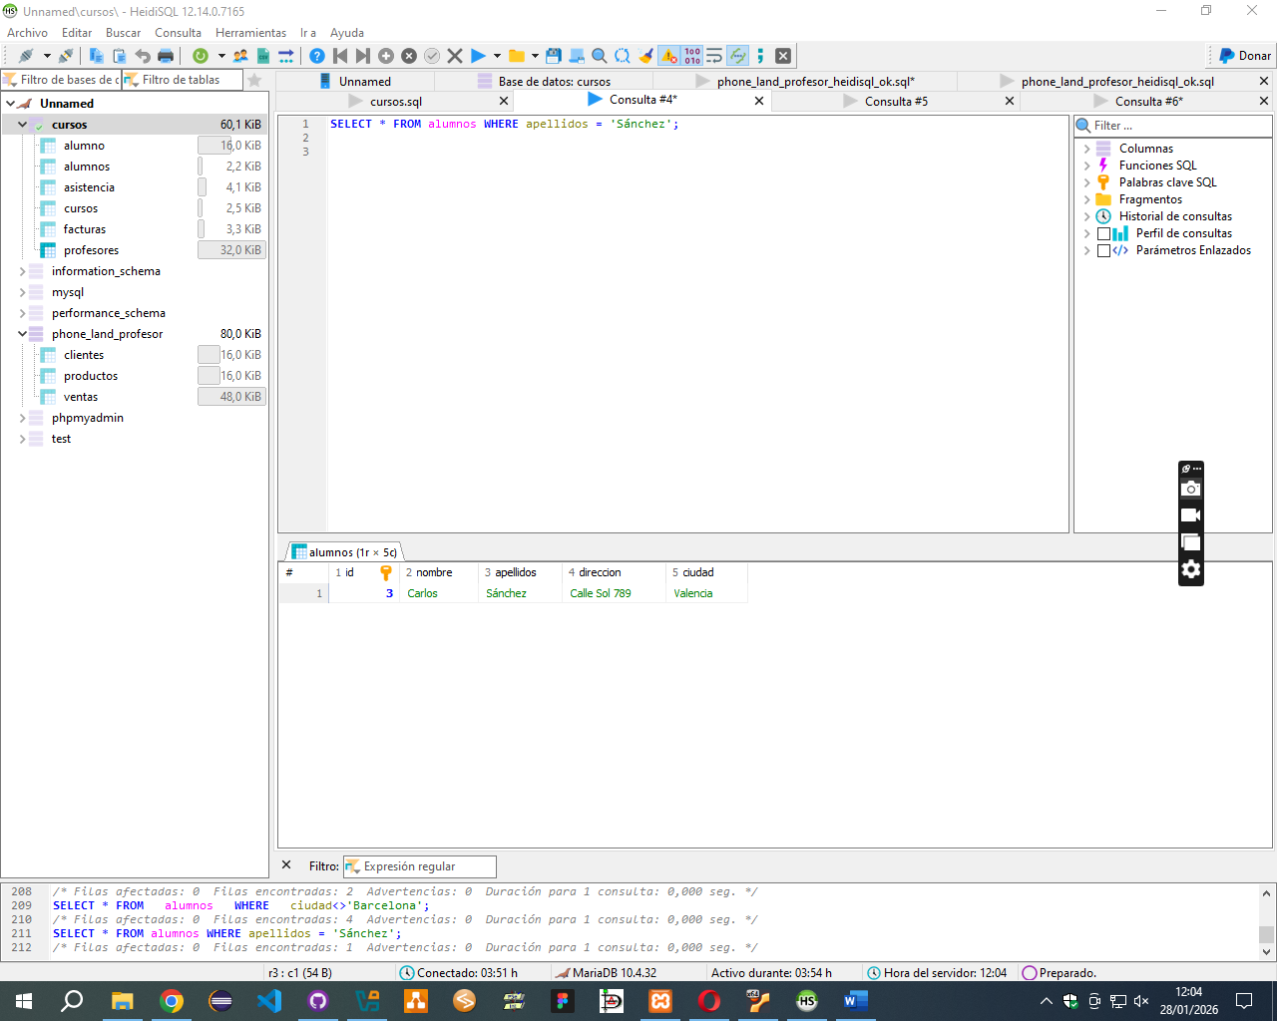

Seleccionar todos los alumnos que no viven en Barcelona:

SELECT * FROM
alumnos
WHERE
ciudad<>'Barcelona';

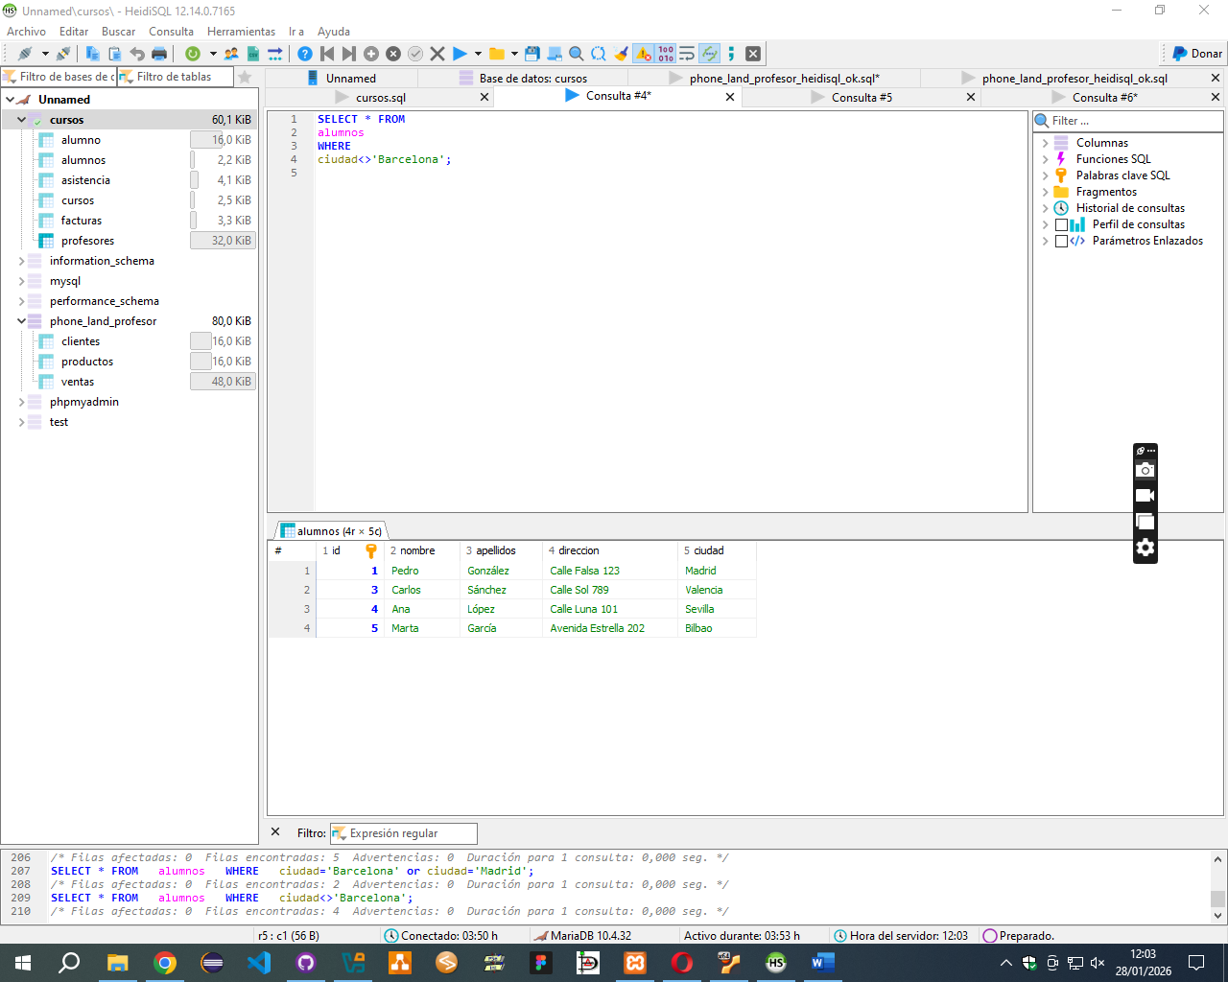

Seleccionar todos los alumnos que viven en 'Barcelona' o 'Madrid':

Dos maneras de realizarlo

SELECT * FROM
alumnos
WHERE
ciudad='Barcelona' or ciudad='Madrid';

o bien usando in:

SELECT * FROM alumnos WHERE ciudad IN ('Barcelona', 'Madrid');

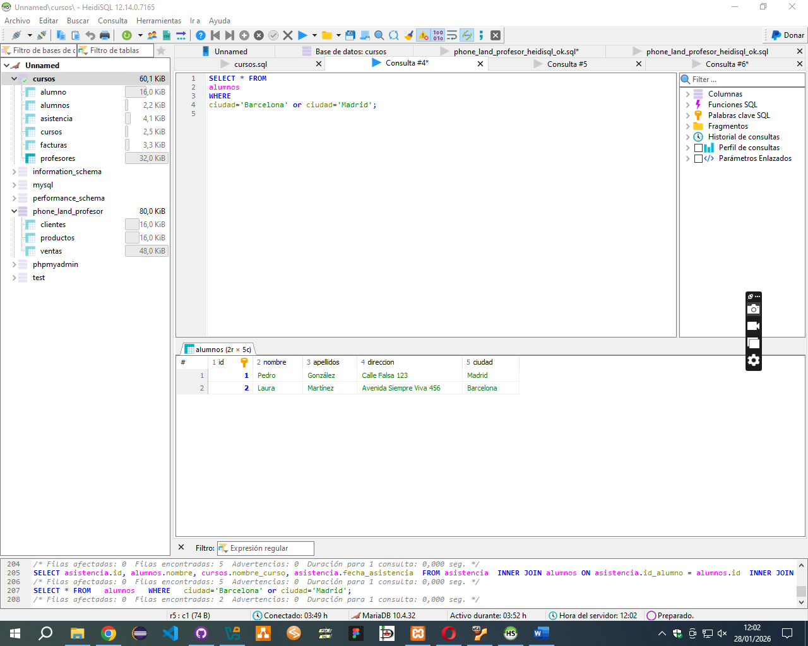

4. Consultas con INNER JOIN

Seleccionar todos los detalles de asistencia con nombres de alumnos y cursos:

SELECT asistencia.id, alumnos.nombre, cursos.nombre_curso, asistencia.fecha_asistencia
FROM asistencia
INNER JOIN alumnos ON asistencia.id_alumno = alumnos.id
INNER JOIN cursos ON asistencia.id_curso = cursos.id;

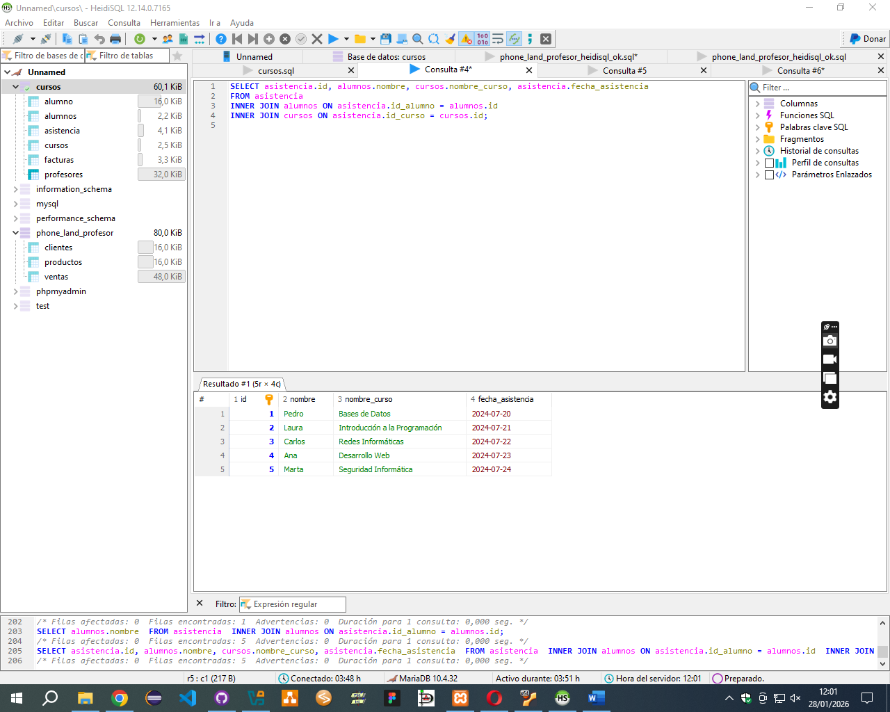

Seleccionar nombres de alumnos que han asistido a cursos:

SELECT alumnos.nombre
FROM asistencia
INNER JOIN alumnos ON asistencia.id_alumno = alumnos.id;

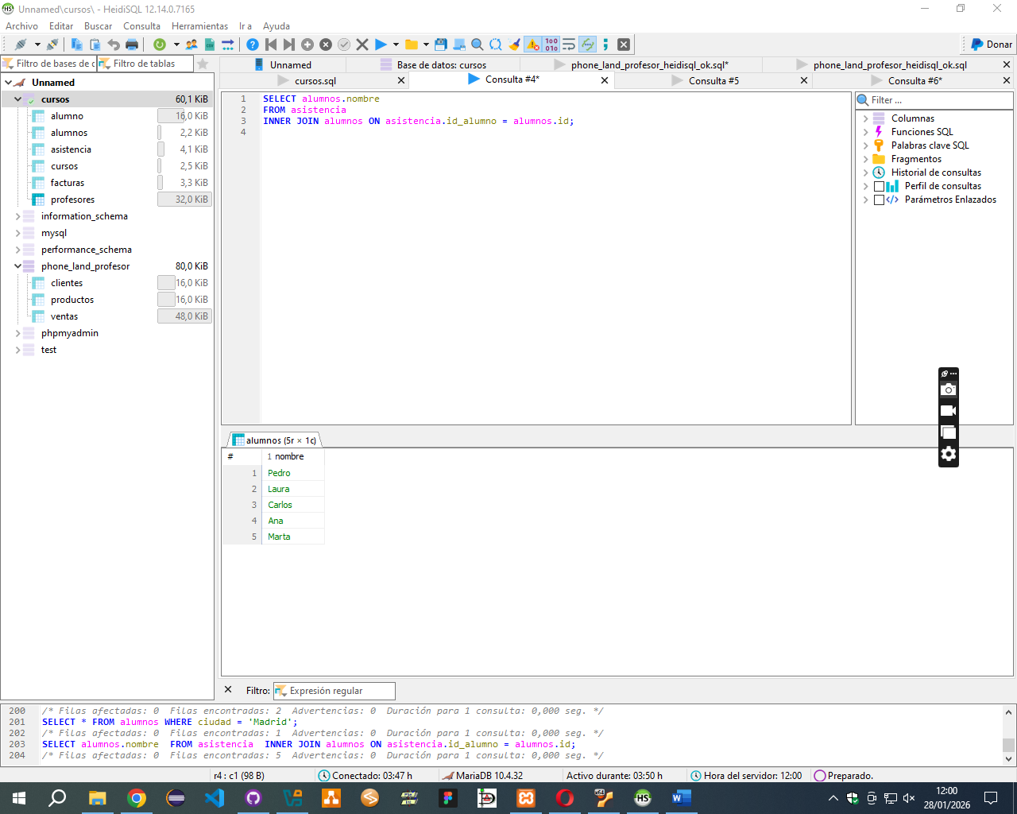

Seleccionar nombres de cursos a los que han asistido los alumnos:

SELECT cursos.nombre_curso
FROM asistencia
INNER JOIN cursos ON asistencia.id_curso = cursos.id;

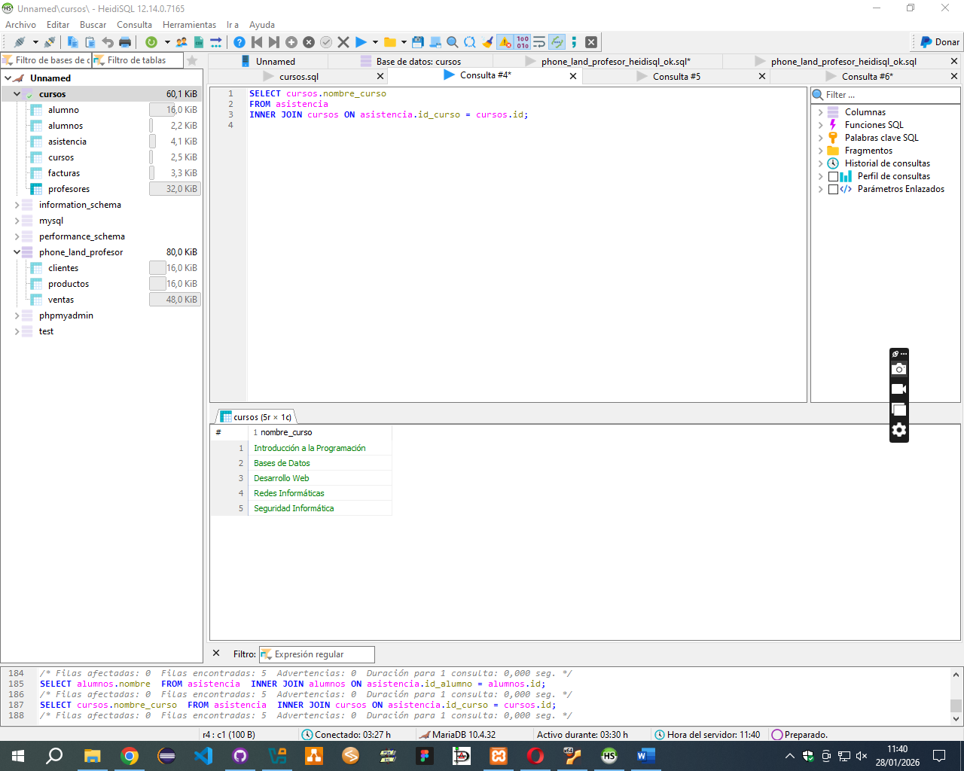

Seleccionar todas las asistencias con nombres de alumnos, cursos y fechas:

SELECT asistencia.id, alumnos.nombre, cursos.nombre_curso, asistencia.fecha_asistencia
FROM asistencia
INNER JOIN alumnos ON asistencia.id_alumno = alumnos.id
INNER JOIN cursos ON asistencia.id_curso = cursos.id;

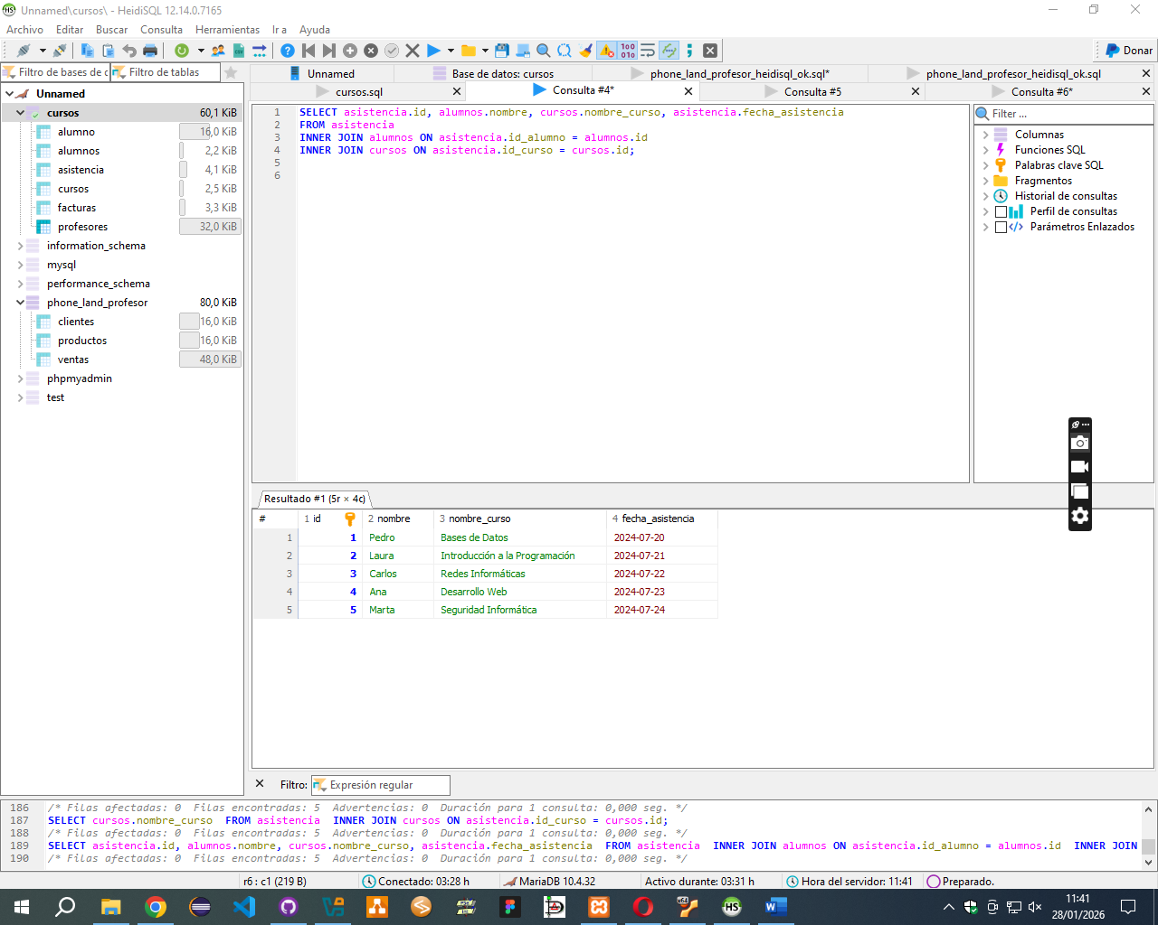

Seleccionar todas las asistencias realizadas por el alumno 'Pedro González':

SELECT asistencia.id, cursos.nombre_curso, asistencia.fecha_asistencia
FROM asistencia
INNER JOIN alumnos ON asistencia.id_alumno = alumnos.id
INNER JOIN cursos ON asistencia.id_curso = cursos.id
WHERE alumnos.nombre = 'Pedro';

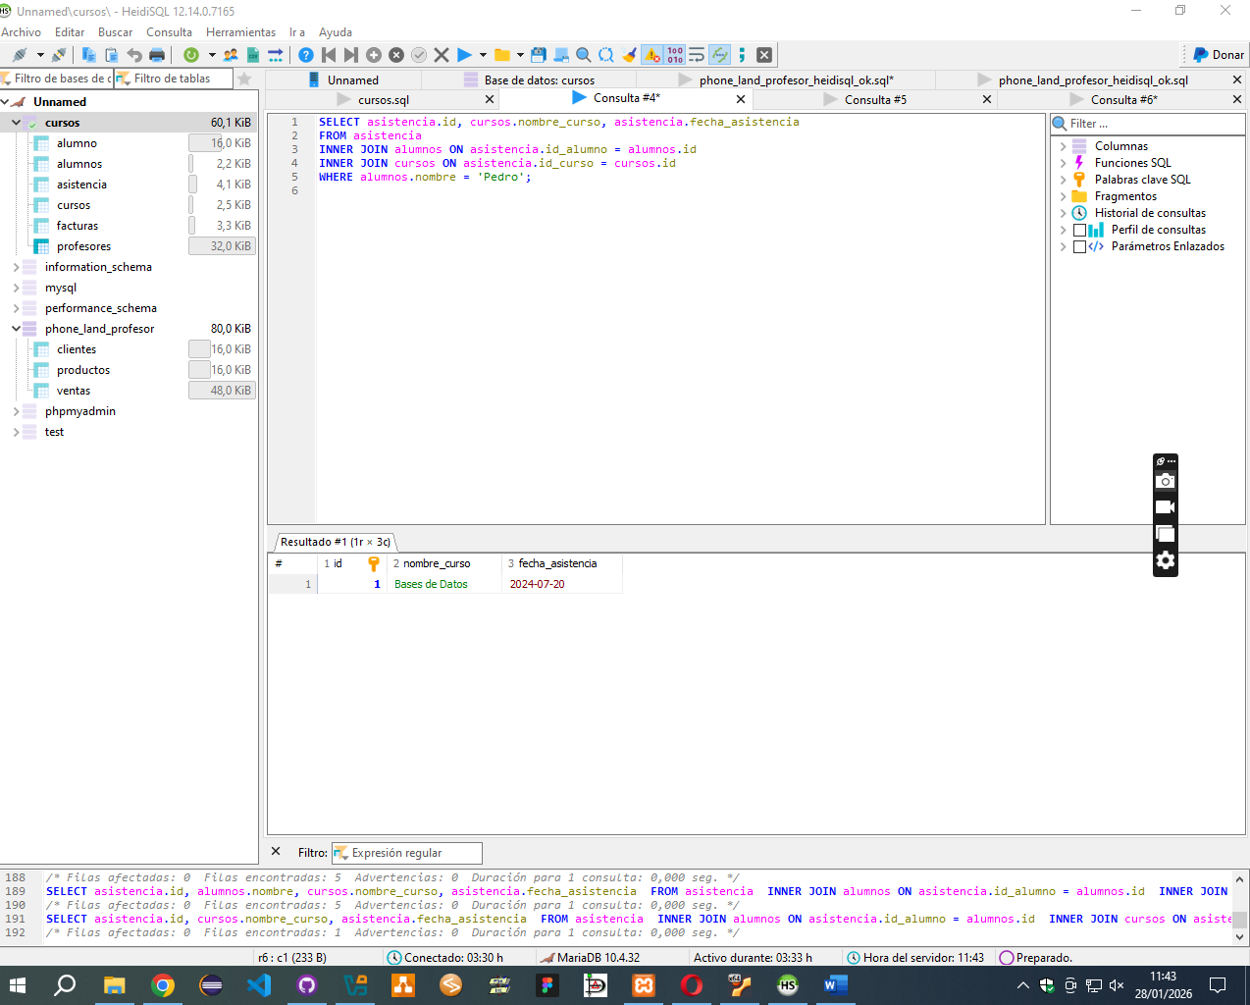

Seleccionar todas las asistencias a cursos sobre 'Bases de Datos':

SELECT asistencia.id, alumnos.nombre, asistencia.fecha_asistencia
FROM asistencia
INNER JOIN alumnos ON asistencia.id_alumno = alumnos.id
INNER JOIN cursos ON asistencia.id_curso = cursos.id
WHERE cursos.nombre_curso = 'Bases de Datos';



Seleccionar nombres de alumnos y cursos para asistencias en '2024-07-21':

SELECT alumnos.nombre, cursos.nombre_curso
FROM asistencia
INNER JOIN alumnos ON asistencia.id_alumno = alumnos.id
INNER JOIN cursos ON asistencia.id_curso = cursos.id
WHERE asistencia.fecha_asistencia = '2024-07-21';

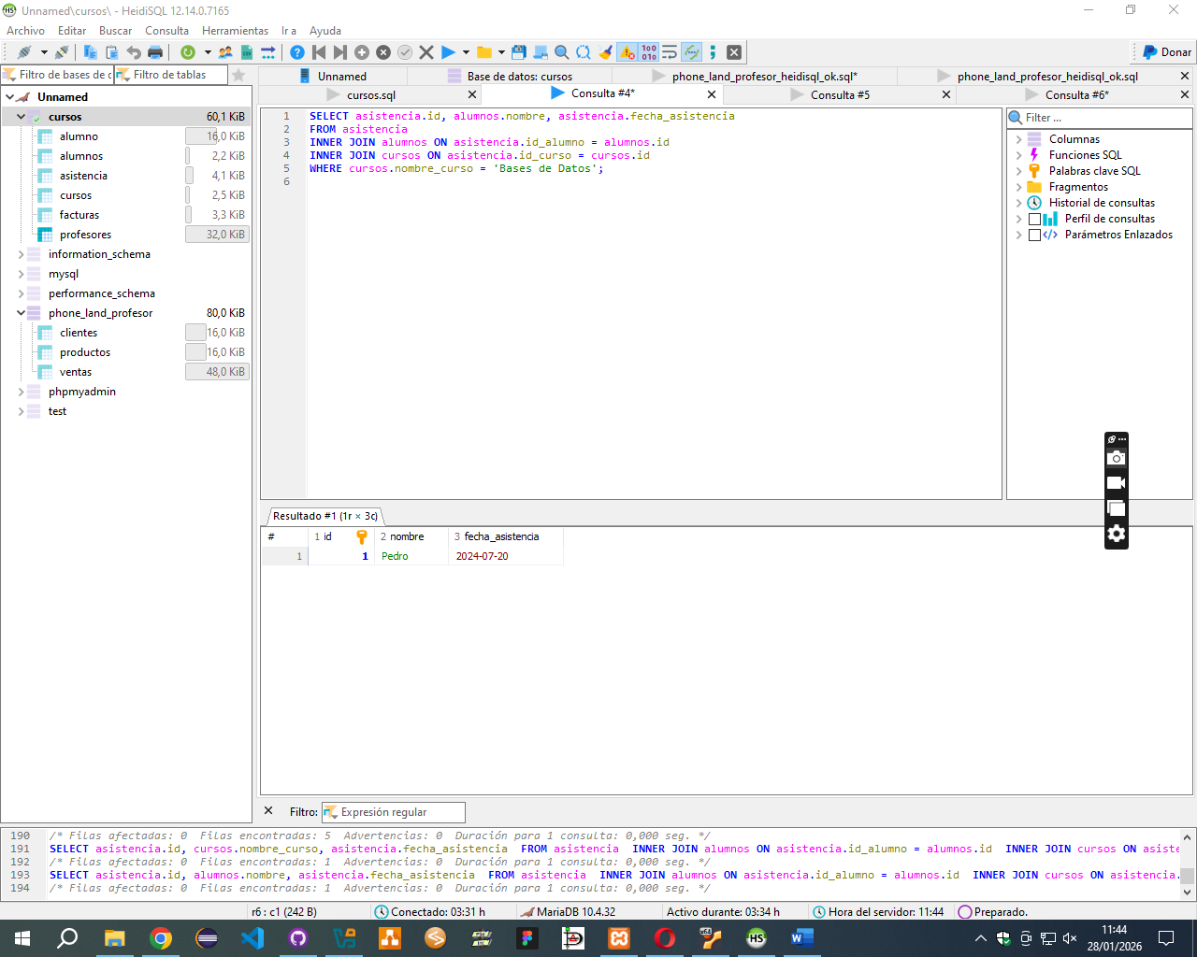

Seleccionar todas las asistencias y ordenarlas por fecha:

SELECT asistencia.id, alumnos.nombre, cursos.nombre_curso, asistencia.fecha_asistencia
FROM asistencia
INNER JOIN alumnos ON asistencia.id_alumno = alumnos.id
INNER JOIN cursos ON asistencia.id_curso = cursos.id
ORDER BY asistencia.fecha_asistencia desc;

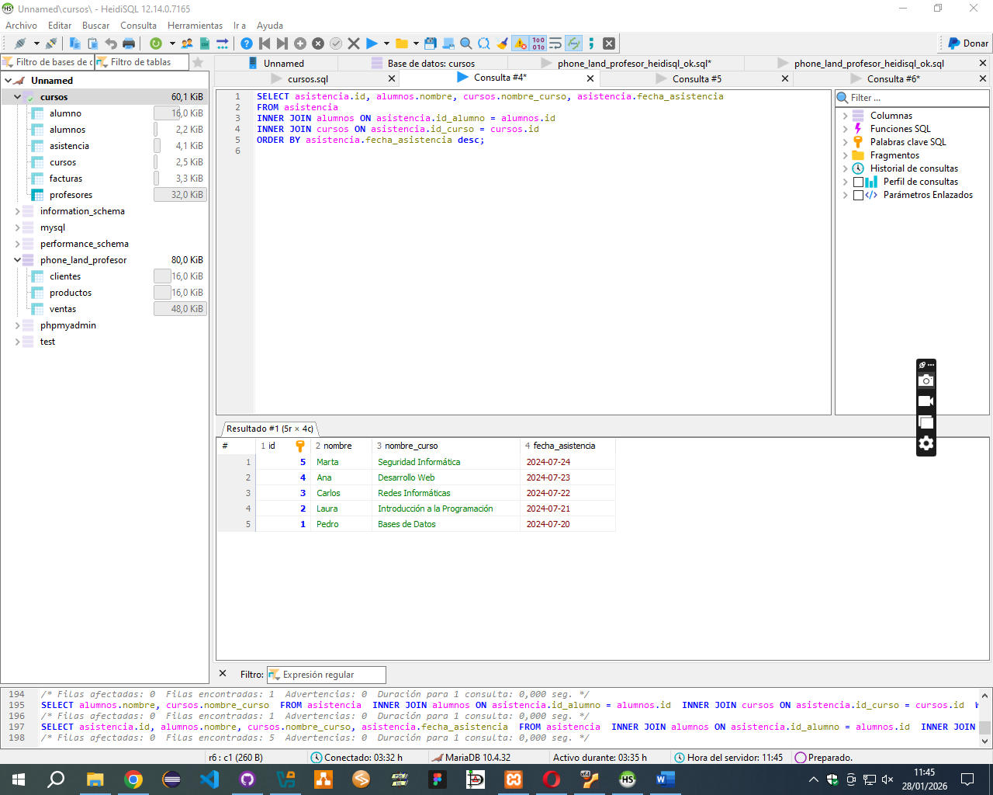

Seleccionar nombres de alumnos y cursos para asistencias a cursos que contienen la palabra 'Informática':

SELECT alumnos.nombre, cursos.nombre_curso
FROM asistencia
INNER JOIN alumnos ON asistencia.id_alumno = alumnos.id
INNER JOIN cursos ON asistencia.id_curso = cursos.id
WHERE cursos.nombre_curso LIKE '%Informática%'
Order by cursos.nombre_curso
;

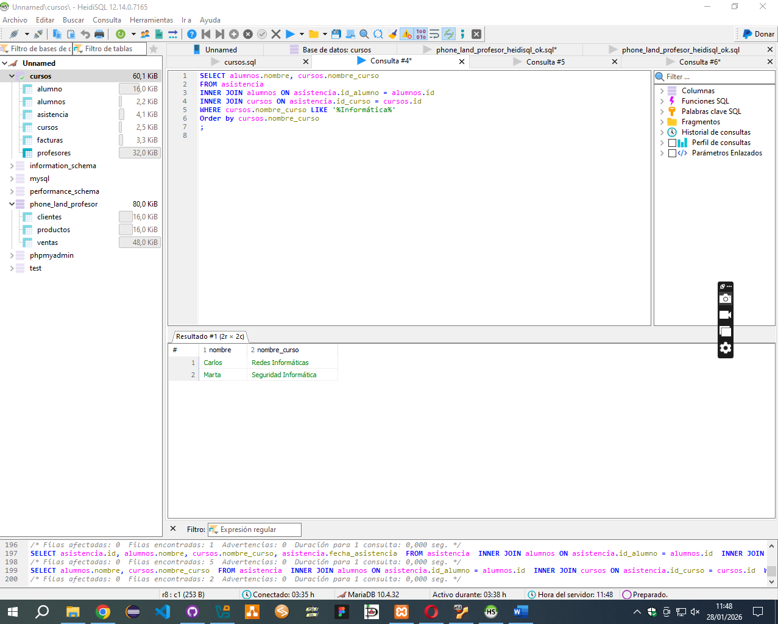

Consultas sencillas usando operaciones
1º Vamos a crear una cuarta tabla denominada facturas
Añadimos dos tipos de datos, decimal para números decimales:
- Decimal(10,2)
10 es la precisión, que representa el número total de dígitos que el número puede tener (tanto a la izquierda como a la derecha del punto decimal).
2 es la escala, que representa el número de dígitos que pueden estar a la derecha del punto decimal.
Por lo tanto, DECIMAL(10,2) puede almacenar un número con hasta 10 dígitos en total, de los cuales 2 pueden estar después del punto decimal. Por ejemplo, el valor máximo que se puede almacenar sería 99999999.99 y el valor mínimo sería -99999999.99.
Enum es un tipo de datos que se usa para crear un desplegable, solo se podrá añadir si o no

CREATE TABLE facturas (
id_factura INT AUTO_INCREMENT PRIMARY KEY,
id_alumno INT,
importe DECIMAL(10, 2),
pagado ENUM('si', 'no'),
FOREIGN KEY (id_alumno) REFERENCES alumnos(id)
);
Añadir datos
INSERT INTO facturas (id_factura, id_alumno, importe, pagado)
VALUES
(1, 2, 856.56, 'si'),
(2, 1, 962.96, 'si'),
(3, 2, 869.11, 'si'),
(4, 5, 194.94, 'si'),
(5, 4, 396.95, 'no'),
(6, 4, 681.73, 'no'),
(7, 5, 709.37, 'no'),
(8, 5, 775.17, 'no'),
(9, 2, 436.49, 'si'),
(10, 1, 470.72, 'si'),
(11, 1, 125.15, 'no'),
(12, 1, 478.24, 'si'),
(13, 4, 267.55, 'no'),
(14, 3, 665.04, 'no'),
(15, 1, 359.75, 'si'),
(16, 1, 704.15, 'no'),
(17, 3, 921.24, 'no'),
(18, 3, 680.83, 'no'),
(19, 5, 952.91, 'no'),
(20, 3, 455.94, 'si');

Realizar una consulta sencilla

SELECT * FROM alumnos
INNER JOIN
facturas
ON facturas.id_alumno=alumnos.id

Ahora vamos a crear una consulta que me calcule el iva del precio

SELECT
importe,
importe*0.21,2
FROM facturas

Vamos a mejorar el código primero que solo me aparezcan dos decimales, y por otro renombrar la columna, para ello usamos format para el número decimal y as para renombrar la columna

SELECT
importe,
format(importe*0.21,2) AS iva
FROM facturas

En el caso de querer sumar el importe mas el iva, el código quedaría así

SELECT
importe,
format(importe*0.21,2) AS iva,
format(importe+(importe*0.21),2) AS total

FROM facturas

Otra forma de hacerlo:
Definiendo una variable con @iva:=

SELECT
importe,
@iva := format(importe * 0.21, 2) AS iva,
format(importe + @iva, 2) AS total
FROM facturas;

Reto

Crea una variable que se llame @descuento y que haga un descuento sobre el importe del 10%, después le aplicaremos el iva.

Usar funciones.

Funciones suma, avg, count, max, min

SELECT
SUM(importe),
COUNT(importe),
avg(importe),
MAX(importe),
MIN(importe)
FROM facturas

Reto final
Realiza 5 consultas que incluya como mínimo tres tablas usando inner join, y al menos 1 utilizando 4 tablas.
CONSULTAS CON GROUP BY
Número de asistencias por alumno
SELECT
alumnos.nombre,
alumnos.apellidos,
COUNT(asistencia.id) AS total_asistencias
FROM
asistencia
INNER JOIN
alumnos ON asistencia.id_alumno = alumnos.id
GROUP BY
alumnos.id;

2. Número de alumnos por curso
SELECT
cursos.nombre_curso,
COUNT(asistencia.id_alumno) AS total_alumnos
FROM
asistencia
INNER JOIN
cursos ON asistencia.id_curso = cursos.id
GROUP BY
cursos.id;

3. Asistencias por ciudad
SELECT
alumnos.ciudad,
COUNT(asistencia.id) AS total_asistencias
FROM
asistencia
INNER JOIN
alumnos ON asistencia.id_alumno = alumnos.id
GROUP BY
alumnos.ciudad;

4. Asistencias por curso
SELECT
cursos.nombre_curso,
COUNT(asistencia.id) AS total_asistencias
FROM
asistencia
INNER JOIN
cursos ON asistencia.id_curso = cursos.id
GROUP BY
cursos.id;

5. Asistencias por fecha
SELECT
fecha_asistencia,
COUNT(id) AS total_asistencias
FROM
asistencia
GROUP BY
fecha_asistencia;

Reto
Averigua que código hay que crear para que me salga eso:
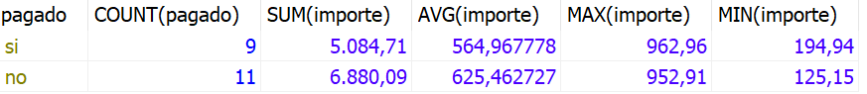

CONSULTAS Y SUBCONSULTAS

Ejercicio 1
Obtener los nombres de los alumnos que están inscritos en el curso "Desarrollo Web"
SELECT nombre, apellidos
FROM alumnos
WHERE id_alumno IN (
SELECT id_alumno
FROM asistencia
WHERE id_curso = (SELECT id_curso FROM cursos WHERE nombre_curso = 'Desarrollo Web')
);

Ejercicio 2
Listar los nombres de los alumnos que han asistido a más de un curso
SELECT nombre, apellidos
FROM alumnos
WHERE alumnos.id IN (
SELECT id_alumno
FROM asistencia
GROUP BY alumnos.id
HAVING COUNT(id_curso) > 1
);

Mostrar los detalles de los alumnos que tienen alguna factura impagada
SELECT nombre, apellidos, direccion, ciudad
FROM alumnos
WHERE alumnos.id IN (
SELECT facturas.id_alumno
FROM facturas
WHERE pagado = 'no'
);

Listar los cursos que no tienen ninguna asistencia registrada
SELECT nombre_curso
FROM cursos
WHERE cursos.id not IN (
SELECT DISTINCT id_curso
FROM asistencia
);

